

本科毕业论文（设计）
（应用型）

题 目：

基于 Android

的英文拼字游戏 scrabble 的设计与实现

学 院： 计算机与信息工程学院
专业班级： 17 级计算机科学与技术四班
学 号： 1706410410
学生姓名： 彭灿
指导教师： 吴天乙/硕士
时 间： 2020.12.20 至 2021.04.20

学位论文作者声明

本人郑重声明：所呈交的学位论文是本人在导师的指导下独立进行研究所取得的研究成果。除了文中特别加以标注引用的内容外，本论文不包含任何其他个人或集体已经发表或撰写的成果作品。
本人完全了解有关保障、使用学位论文的规定，同意学校保留并向有关学位论文管理机构送交论文的复印件和电子版，同意本论文被编入有关数据库进行检索和查阅。
本学位论文内容不涉及国家机密。

论文题 目：基于 Android 的英文拼字游戏 scrabble 的设计与实现
作者单位：武汉生物工程学院计算机与信息工程学院
作者签名：

2021 年 4 月 20 日

目 录

摘 要 I
关键词 I
Abstract II
Keywords II
1 绪论 1
1.1 游戏开发的背景 1
1.2 国内外发展现状 1
1.3 研究意义 1
1.4 主要工作内容 2
2 开发环境 3
2.1 编译语言Java 概述 3
2.2 Android 简介 3
2.3 IDEA 简介 4
3 需求分析 5
3.1 功能需求 5
3.2 性能需求 5
3.3 开发环境需求 5
3.4 可行性分析 5
4 功能设计 7
4.1 功能描述 7
4.2 APP 运行流程图 7
4.3 功能模块设计 7
5 系统实现 11
5.1 主界面菜单 11
5.2 模式选择和相应模式功能 12
5.3 字母的移动 13
5.4 自动补齐玩家字母 13
5.5 退出 14
6 系统测试 15
6.1 测试目的 15
6.2 创建游戏功能测试 15
7 总结和展望 18
7.1 总结 18
7.2 展望 18
参考文献 19
致 谢 20

基于Android 的英文拼字游戏 scrabble 的设计与实现

摘 要

随着社会时代的不断发展和人们物质和文化精神生活享受水平的不断提高，人们在各种精神物质层面的生活追求也越来越丰富。游戏也逐渐走入人们的生活，其中就包括 Scrabble 字谜游戏，世界上最受欢的拼字游戏！与其他发达国家地区相比，国内的各类休闲体育益智和棋类娱乐游戏杂乱无章，在国外的市场竞争中几乎占据得不到任何市场优势，我国对于此类益智游戏的研究开发和商业实现重视程度几乎基本为零，这极大的程度阻碍了我国人们对于精神物质层面的娱乐追求的不断提升。本文的宗旨就是解决该问题，通过对该游戏的开发，为国内的游戏方向指明道路。
本游戏基于 Java语言编写，运行于 Android 系统，游戏中实现了创建游戏、寻找对局、双人对战、系统设置等一系列可视化图形界面的操作，还实现了主游戏模块的布局等。不仅通过线程的并发控制，实现多人操作的功能，还利用循环去获取相应的字母，通过研究和开发实现创建、字母的填入、拆出、更换等功能。有了这款 Scrabble 英文拼字休闲游戏，将极大的丰富人们的生活水平，提高人们的益智。

关键词

Scrabble；Java；Android 系统

Design and implementation of Scrabble based on Android

Abstract

With the continuous development of the social era and the continuous improvement of people's
material and cultural spiritual life, people's pursuit of life in various spiritual and material levels is becoming more and more abundant. Games have gradually entered people's lives, including Scrabble, the most popular scrabble in the world! Compared with other developed countries and regions, all kinds of leisure sports puzzle and chess entertainment games in China are in disorder, and almost can not get any market advantage in the foreign market competition. China pays almost no attention to the research and development and commercial realization of such puzzle games, This has greatly hindered the continuous improvement of people's pursuit of spiritual and material entertainment. The purpose of this paper is to solve the problem, through the development of the game, to point out the way for the domestic game direction.

The game is written based on Java language and runs on Android system. In the game, a series of
visual graphical interface operations are realized, such as creating the game, finding the match, two person fight, system setting, etc., and the layout of the main game module is also realized. Not only through the concurrency control of threads, we can achieve the function of multi person operation, but also use the loop to get the corresponding letters. Through research and development, we can achieve the functions of creation, letter filling, removal and replacement. With this Scrabble English spelling game, it will greatly enrich people's living standards and improve people's intelligence.

Keywords

Scrabble; Java; Android system

1 绪论

1.1 游戏开发的背景
极光大数据发布了2017 年手机游戏市场的研究报告。据报告显示，中国手游app 市场渗透率达 76. 1% ，用户规模为 7.76 亿。休闲益智类手游 app 数量最多，占手游 app 总量 71.24% 。手游用户平均安装 3.35 个手游 app ，休闲益智类手游用户平均安装 1.76 个此类手游 app 。休闲益智类手游已经成了大多数人手机上的必备 app 。本课题开发的 Scrabble 英文拼字游戏正是休闲益智类手游。说到休闲益智类游戏，自然离不开大名鼎鼎的 Scrabble 英文拼字游戏，当 Scrabble 在安卓市场上架时，必将大放异彩。Scrabble 是西方流行的英语文字图版游戏。在美国和加拿大，Scrabble 一字是的孩之宝的商标，而在其他地方则是美泰的商标。迄今，Scrabble 销量已超 1.5 亿套，涵盖 29 种语言。每三个美国家庭中就有一个拥有 Scrabble 。说到单词游戏，我们从来都不缺。但只有当 Scrabble 这个名字横空出世时，拼字游戏才真正开始街知巷闻，大获成功。在美国和加拿大，“Scrabble ”一字是的孩之宝的商标，而在其他地方则是美泰的商标。现时 Scrabble 实体版已在 121 个国家推人合共 29 种语言，销量量已超过 1.5 亿。除了英语版外，法语版亦极受欢迎。英语版所用的词典分为北美版和世界版，北美版采用 Merriam-Webster 推出的官方比赛词典 2018 版，而世界版则采用 Collins Scrabble Wordlist 词典 2019 版。而法语则使用 Larousse 推出的 ODS（官方 Scrabble 比赛字表）第 8版词典。 目前，Scrabble 在英式英语、美式英语、法语、西班牙语、罗马尼亚语版等均已发展出成熟的竞技模式，每年举办世界锦标赛，获胜者可获得丰厚奖金。

1.2 国内外发展现状
国内对的研究较少，原因是中国的语言游戏大多数都是汉字游戏，只有极少数的家庭才会有对英文拼字游戏 Scrabble 的了解，而安卓手机应用市场更是缺乏 Scrabble ，即使是有，也是粗制滥造的的安卓广告应用，而在外国，大多数家庭都有 Scrabble 的手机应用，帮助孩子学习英文。市面曾推出过不少版本，如旅行装、豪华版等。原装版本的字母牌为木制，现时不少豪华版均“复古 ”使用木制牌。当今社会的今天，人们对于英语的要求越来越高，Scrabble 拼字游戏的app 必不可少。

1.3 研究意义
近年来，随着经济的快速发展和科学技术的高速进步，网络普及的速度越来越快，网络上也出现了越来越多的网络游戏，充斥着网民的生活，除了人们耳熟能详的大型网络游戏之外，休闲益智类游戏也不遑多让，有着巨大的市场价值。
通过研究和开发实现这款 Sarabble 英文拼字休闲游戏，能够学习更多的 Android 开发知识，提升自己的知识水平，在解决自己开发过程中出现的错误时，提升了自己处理问题的能力。研发这款游戏不仅适应现在社会上的娱乐需要，还可以提升自身的软件设计能力了，让自己的知识储备越发增长。到 2015 年 9 月 24 日为止，29 种语言文字版本的 Scrabble 拼字游戏套装已经售出了 1.5 亿多套。每三个美国家庭中就有一个拥有 Scrabble 游戏套装。每个小时，世界各地有大约 3 万场 Scrabble游戏拉开帷幕。奥巴马总统、英国王室成员都玩这游戏，它的粉丝中不乏世界最知名人物。通过分析字母在英语里出现的频率，摈弃运气成分，强调知识和策略，这才是 Scrabble 游戏广为流行的真正原因。之所以选择 Android ，是因为其平台优势有很多。
第一：坚持开放性。安卓操作系统中的源代码以及开发指南也可以进行修改。不用支付版权费。相比 ios 等传统封闭软件系统,安卓的一大重要优势之那就是无与伦比的系统开放性。安卓操作系统内的开放性技术指的是安卓系统内在源代码上的开放。安卓系统的操作系统开发源代码通常是我们可以轻易找到的，并且它们是专门面向来自全世界的的程序员和设计开发人员开放的，所以它们是具有开放性的。用户本身可以自己掌握很多面的主动权，在实际使用中用户可以自己量身做主。
第二：丰富的硬件。由于 Android 的开放性，众多的厂商会推出千奇百怪，功能特色各具的多种产品。功能上的差异和特色，却不会影响到数据同步、甚至软件的兼容，如同从诺基亚 Symbian

风格手机一下改用苹果 iPhone，同时还可将 Symbian 中优秀的软件带到 iPhone 上使用、联系人等资料更是可以方便地转移。
第三：方便企业软件开发。Android 这个开发平台主要功能提供的服务是为了给第三方开发软件服务开发商一个十分宽泛、 自由的平台开发软件环境，不会有人担心自己受到各种各样或者条条框框的开发软件服务阻扰，可想而知，将来还有多少一个非常新颖别致的开发软件服务平台有机会在此领域诞生。但也是因为具有其中的一种两面，血腥、暴力、情色等等诸多方面的网络游戏应用程序和各类角色扮演游戏如何才能受到有效控制，这或许正是众多游戏公司留给我们的最大难题之一[3]。
第四：Google 的应用业务[ 1]。在互联移动应用互联网的发展时代随着 google 已经稳步前进走过10 年度快速发展中的历史，从一个传统移动搜索结果引擎中的巨人迅速崛起到全面的互联移动应用互联网信息技术深入渗透，google 各类移动用户服务管理软件诸例如腾讯百度手机地图、邮件、搜索等已经逐渐发展成为我们同时连接广大移动用户和同时接入移动互联网的重要移动沟通网络纽
带，而基于 goandroid 的全新跨平台移动智能手机将通过各种无缝移动对接技术结合这些优秀的服务软件使用 google 来为产品提供服务。

1.4 主要工作内容
在实现程序的过程中需要用到很多内容，其中主要的工作内容：
第一步：安装运行 Java 的jdk 包、配置java 的环境变量、安装安卓开发工具 Android Studio、安装手机模拟器。
第二步：进行需求分析，包括功能需求、性能需求、开发环境需求。
第三步：进行可行性分析。
第四步：编写代码程序。
第五步：进行测试，修改无误后运行程序、将编写完成的程序经过科学的调试及测试、打包代发布程序。
本游戏在编写过程中要实现游戏的创建、联机、以及可视化的图形用户界面并进行人机交互。通过为各个菜单组件添加监视器来实现鼠标单击事件所触发的接口方法创建线程，构建游戏程序的框架，在里面添加该游戏的游戏棋盘背景、字母选取、声音设置、显示可行性操作等各个游戏的基本功能。

2 开发环境

2.1 编译语言 Java 概述
安卓 app 应用开发的语言虽然主要包括 C 语言和其他语言，但是最为主流的开发语言仍然是java 语言，它会随着接口走向功能，都会有层出不穷的改变，提高了与软件交互的效率和可能性，我们可以说安卓移动设备上几乎每一款应用程序都完全是直接运用 java 语言的方式来设计和编写的，这就代表了它强大的作用对于开发者和操作系统的巨大吸引力。而且由于java 语言自身的诸多优点也还有很多，所以企业的app 软件在设计和开发时已经应用了java 的核心知识量，让我们使用java 语言进行开发的企业app 软件更加具备了优势。
Java 语言是 C++语言的一个“纯净 ”版本。没有头文件、指针运算、结构、联合、操作符重载、虚基类等。面向对象就是面向数据。Java 的面向对象特性与 C++旗鼓相当，Java 与 C++的主要不同点在于多继承，在 Java 中，取而代之的是更简单的接口概念。Java 编写的程序具有多方面的可靠性。 Java 编译器能够检测许多在其他语言中仅在运行时才能检测出来的问题。Java 是一种简单的，面向对象的，分布式的，解释型的，健壮安全的，结构中立的，可移植的，性能优异、多线程的动态语言。

2.2 Android 简介
Android 是一个完全适用于所有移动智能设备的免费开源软件平台[2]，是由所有 linux+java 三大组成部分软件构成的一个自主团队研发出的开源应用软件，它提供了一套一个包括 lisdk、key+apps、 middleware、linux+kernel 四个组成部分在内的完整操作系统和智能手机ngul 的解决问题方案。它同时开放了一系列基于 linuxxlinux两个内核以上的软件开发工具，从而有效地完全保证了其开发内容的可移植性与功能多样化。Android 开发平台给我们自己设计开发的模块应用程序人员建立了一套良好的开发框架[3] ，我们既然是可以在这种开发平台的框架基础上自己设计开发不同的模块应用程序，也可以就是我们同时可以自己设计开发新的一个模块应用来直接供其他应用程序人员进行交互调用[4]。
Android 应用系统除了低廉的终端软件开发使用成本和良好的软件使用者操作体验外，因为它全部采用了自己自主开源的开发平台，给予传统终端软件厂商和应用程序软件开发者更大的开发灵活性，开发者在进行应用程序软件开发和系统移植上更为方便且完全无必再过分考虑到对于软件厂商端的软件内容是否进行升级审核等属于技术性质的问题[5] ，终端软件厂商则仍然是完全可以根据自己所在急需的用户深度需求来进行设计和量身定制自己的应用系统进行开发并做出一套属于自己本地化的应用环境，供终端用户自由选择。这些文化资源必然地也会使其得到进一步的丰富。从用户角度考量，android 良好的发展前景主要来自于优秀的用户体验和高性价比两个因素。Android系统具有低廉的成本[6] ， 良好的性能与更符合用户整体体验的功能等特点，同时其应用程序的种类也非常齐全，资源丰富，在其他产品行业正处于互联网冲击之下的时候得到了迅猛发展，形成了不错的趋势。 Android 较其他移动设备开发平台而言具有很大的竞争力和优势：由于 android 是被谷歌公司所研究和开发的，谷歌通过与移动设备运营商等多个方面的沟通与协调为安卓的移动设备应用市场打造出了广阔的环境；同时，安卓已经集成了谷歌的大量功能和应用，对于绝大多数的人群而言，安卓已经可以持续地被使用。总的来说，Android 在中国的前景十分广阔。
Android 应用程序软件的开发技术并非是孤立的，它不仅需要充分地掌握 Android 三层的框架[7]。同时，也必须充分地融合 java 层驱动框架内的无线通讯机制、java 与 c / c ++相互整合而开发的技术、核心服务框架的关键机制、 hal 驱动框架及其 api 、云服务( cloud + service )的框架以及其 api等相关技术[8]。Android 的原始码由 google 在开源许可下进行发布，其开放的特点是激励着一个庞大的开发者社区及其他发烧友充分地利用开源编程语言作为一个社区驱动项目的依托，它可以为老式设备的开发者提供快速更新、为高级用户增加创造性的新功能[9] ，或最初随附其他作业系统的装置引入 Android 系统。这些社区开发的版本通常比较透过官方制造商/运营商的渠道更快为装置带来

新功能和更新的，亦具有相当质量的水平。

2.3 IDEA 简介
IntelliJ 在业界被公认为最好的java开发工具，尤其在智能代码助手、代码自动提示、重构、JavaEE支持、各类版本工具(git 、svn 等) 、JUnit 、CVS 整合、代码分析、创新的 GUI 设计等方面的功能可以说是超常的。
IDEA 所提倡的是智能编码，是减少程序员的工作，IDEA 的特色功能有以下：
1.智能的语法选择：在很多数的情况下我们可能需要自己随意选取某个开发方法，或者是某个开发过程在其中的某种循环或者某种思考，想一步一步地从一个类的变量范围转移过来到整个类慢慢地对它进行添加扩充或者选取，idea 就为我们大家量身提供了这样一种基于类的编程环言语法的智能选择，在我们目前默认的语法设置中是 ctrl+w ，可以通过对自己选取的变量范围和类进行不断地添加扩充，这样的扩充方式可以使得它在进行重构时尤其明显。
2.丰富的导航模式：IDEA 为我们提供了一个丰富的导航检索和查看模式。
3.在最基本的 project 视图中，还可以自由地选择多种视图形式。
4.历史记录的功能不需要通过版本来管理一个服务器，单纯使用 idea 就是一个可以直接查看任何一个工程当中文件的历史记录，在版本恢复时你可以很容易的将其恢复。
5. junit 的完美技术支撑和对软件重构的卓越保持支撑软件 idea重构是所有软件 ide 中最先正式开始使用支持软件重构的，它优秀的支持重构性质和能力始终保持是它的主要技术出发点之一。
6.在基于java 的规范中我们所需要提倡的所有 tostring()、hashcode()、equals()和所有基于 get/set的基本编码生成辅助工具，你甚至现在可以不用再需要自己进行任何的一次性对数据库的输入就已经非常能够轻松地快速实现对于这些基本代码的程序自动化和程序生成。
7.XML 的完美支持xml 全提示支持。
8.动态语法检查任何与 java 规范和自己所预定义的不一致、累赘的东西将会在网站中加亮。
9. 代码类型检测主要是通过对应用代码类型进行自动化的分析，检测并找出不可能符合规范的，有可能或者存在任何安全性和危险的应用代码，并且通常会加亮色的表格进行展现。
10.对 JSP 的完全支持不需要任何的插件，完全支持 JSP。
11.在智能化的编辑器代码在输入的过程中， 自动地补充一个方法或者分类。
12. EJB 直接支持不仅仅仅只是一个插件需要任何一个插件完全可以支持的的 ejb(6.0 支持的是ejb3.0)这种列代码编辑工作模式曾经使用过 utraledit 的很多人肯定对于其的这种列代码编辑工作模式更加称赞赞叹不已，因为它大大地有效减少了很多无聊的程序重复编辑工作，而它的 idea 完全地直接支持了这种编辑模式，从而更加大大地有效提高了其列编码的工作效率。

3 需求分析

3.1 功能需求
这个android 是使用 Java 程序设计语言所编写，在功能上实现系统设计包含了主要的创建游戏，登录，系统设置。在功能方面上的需求，系统它需要完成移动纸牌、重新发牌、消除一列牌、显示可行操作等基本操作同时还包括模式关卡选择和难度级别设置的操作。
以下是为该系统提供的部分主要功能的流程和具体功能介绍：

（1）游戏结束
在规定的时间内拼成一定数目的单词，当倒计时结束时即为游戏结束。

（2）游戏开始
在创建游戏之后开始游戏，抓取相应的字母和图片和桌面背景，生成游戏界面。

（3）字母的移动
通过代码使点击的字母被拖入相应的空间和空格内或跳入指定的空间。

（4）单词的检测

当一个玩家通过手机移动字母操作拼接成一个单词，使用确认键之后会将自己拼接得出的单词
与 app 手机自带的词库信息进行了对比和查找，当自己拼接的词库存在于一个词库中，则提示自己所输入的单词正确，当自己拼接的词不能存在于一个词库中时，则提示输入的词库是否有误，联机模式。当用户选择网络玩家对战模式时，连接网络匹配对战，实现两人竞技。

（5）好友联机模式
当用户选择好友联机模式的时候，会创建一个特殊的“房间 ”。该房间只能通过邀请链接进入，其他人无法加入。

（6）背景音乐的关闭和打开
玩家可以根据此按钮打开或关闭背景音乐。

3.2 性能需求
游戏程序的性能需求是当用户在牌局时无法独自完成下一步操作时，要求选择可行性操作的选项时可以足够智能的帮助玩家，并在帮助的提示下赢得最后的胜利。每当玩家选择一个新的游戏关卡时，在遇到困难的时候能够主动的帮助玩家进行下一步操作。因此在玩家在 20s 内没有进行的操作的时候，系统就会自动进行下一步的提示，确保能够让玩家在一定的时间内完成这局游戏。

3.3 开发环境需求
游戏运行硬件环境需求：系统需要在 Windows 7 及以上的操作系统上进行编码及测试，对于CPU ，显卡等的要求并不高，市场一般配置即可。
软件环境需求：jdk1.7 及以上的安装及环境变量的配置，开发工具为 Idea2020、Android Studio、 Jdk1.8。

3.4 可行性分析

3.4.1 技术可行性
Java 程序设计语言是一个多线程的动态编程语言，它是具有相较其它程序设计语言而言有着语言简单、属于面象对象、结构是分布式的、语言具有解释性、语言键壮性、网络中安全的、在多个平台中可移植的、性能很优异的这一系列功能特点。从最基础平台中可以看出，Java 程序设计语言非常适合作为此次拼字游戏系统开发与实现，特别是那些 JFrame 类、Socket 类等各种类，再加上那些类中的各种方法的内容，使用 Java 程序设计语言是对整个游戏系统的开发过程中提供一些简单易懂、方便使用的方法。游戏系统的软件开发与其它的实现我们所需要使用的游戏应用程序其实是一个 windows10 操作系统，需要在整个游戏中自动安装一个jdk1.7 版本的整个游戏软件开发系统工具包，并对所有的游戏开发工具库和包都需要进行一个java 的环境变量配置，实现与其相关的整个游戏系统环境变量最后，要安装的开发工具 IDE 或 Eclipse进行编程开发。

3.4.2 经济可行性
开发一个游戏不仅要考虑技术可行性还要考虑到经济的一方面，其中经济可行性分析所表达的是使用的成本与最终结果的效益进行核算和分析，从开发游戏系统中经济角度判断开发并实现游戏系统的最终成果所提供的经济效益能否是不是能够超出它的开发所需要的成本。
目前，在所使用的开发平台和其它的开发工具里面，所使用的开发平台 java 程序设计语言和其它的开发工具 edipse 都已经是完全自由开源，同时在进行软件开发的整个过程中所需要使用到的其它开发工具也都是能够欧从一些知名的网站直接进行开源或者免费下载，因此，开发平台环境的搭建再加上所用的其它开发工具是可以在准备阶段使用的过程中都不必再花钱去支付与其他相关的经济费用；而在软件开发与实现的整个过程中，所有需要使用的资源全部都是能在 java 平台上进行下载，利用这些自主开源的资源来进行软件的自主设计与实现的整个过程中，不会有人涉及和使用得到专利和其它那些无偿的资源。最终而言，在整个网络游戏的软件开发并设计实现过程中所需的各种经济费用支出特别少，在进行软件开发的整个过程中所需的使用费成本特别低。

3.4.3 操作可行性
随着时代的发展，计算机的发展变得越来越实用简便，其中到了现在个人计算机已经达到了全面的普及。随着越来越多的用户接触并使用个人计算机，慢慢已经变得习惯使用个人计算机了，通过个人计算机连接到网络的上进行学习、工作和娱乐等各种活动，这样对于人力资源的有效利用率得到了更多的作用。
此次的游戏软件主要是通过在计算机的平台中运行，用户只需要单击一下鼠标即可直接开始游戏的操作，在这个软件里面的可行性操作、游戏模式的选择加上其它的设置等一系列的操作都是可以直接用左键点击一下鼠标就能完成的，这中所有操作的模式与现如今网络游戏中的一些主流操作的行为也是完全一样的。总的来说，在技术操作软件实现的上，此次游戏软件中所提供的操作方式和用户群所认知的应用操作达成了高度的统一，尽管游戏中的某些操作中输入了较为独特的操作模式，但对于使用此游戏软件的用户来说，操作方式完全可行。

4 功能设计

4.1 功能描述
本游戏运行后使用可以直接使用鼠标在安卓模拟器（ps：此处用的安卓模拟器名为“夜神模拟器 ”）上操作，在游戏界面中分布着十五列游戏纸牌移动区域，根据游戏规则，“房主 ”先进行第一个单词的拼接，拼接完成并且无误后才能由下一个玩家进行拼接。超时或没有拼接出单词为失败，游戏结束，计算胜负具体是以下功能：

设计游戏主界面，将游戏中的背景颜色、游戏区域的框架大小、移动并存放的字母区域、随机
字母区域以及消除后回收字母的区域组件依次完成设置。

在模拟器上左键单击鼠标、左键释放鼠标、拖动鼠标，完成这系列操作时需要创建监听器实现
的字母的事件处理。通过鼠标移动进行字母放置，将字母放入相应的边框中。

得分计算，计算每一次操作玩家所获得的分数并统计。

当字母拼接完成以后，对照词典查找单词，根据查找结果输出单词正确和单词错误。

当单词查找成功，输出单词正确之后， 自动消除已使用过的单词，并随机抽取已使用的字母的
字母数量补全玩家所拥有的字母，确保玩家字母的数量一直保持不变。

权限获取，每次只能由一个玩家进行控制，当该玩家完成后，才能由下一位玩家操作棋盘。

结束游戏，当玩家超时或放弃比赛时，结束游戏，宣布胜负。

4.2 APP 运行流程图
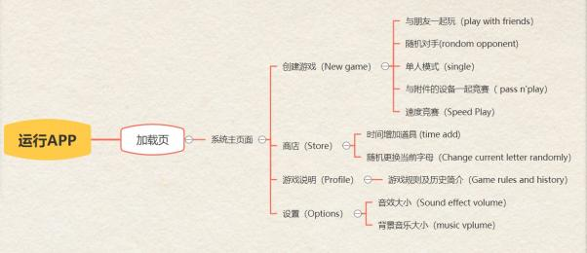
图 1 游戏功能结构图
图 1 流程图是根据此次 Scrabble 英文拼字游戏所要完成的功能进行设计的。从设备上开始运行app ，进入主页面，可以选择创建游戏和系统设置选项。创建游戏有五种模式，分别为与好友对战，匹配网络玩家，单人模式，速度竞赛，与附件的设备联机五种模式。系统设置又有背景音乐调节，音效大小等功能

4.3 功能模块设计
4.3.1 游戏主界面按钮模块设计
通过拖到 button 按钮进行布局生成四个按键分别对应相应的模块，使用 button 的控件加载相应的背景图片，进行设置的。
首先建立四个控件来写实现主页面的四个按钮。

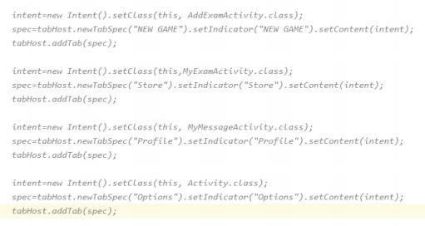
图 2 四个控件设置的代码
通过代码的微调来改变控件之间的大小间隔来实现控件的格式化（调整相应的控件的值的大小来达成目的）。
为控件准备背景的图片（输入相应的背景图片的地址和文件名）。
4.3.2 游戏对战操作类设计
本游戏的双人对战是通过线程来实现的，对战的两位玩家分别是两条线程，称为玩家 A 和玩家
B，当玩家 A 操作时，玩家 B 不能进行操作，必须等待玩家 A 操作完成或定时器结束才能进行操作。其中会使用线程的唤醒。（主要代码如下）
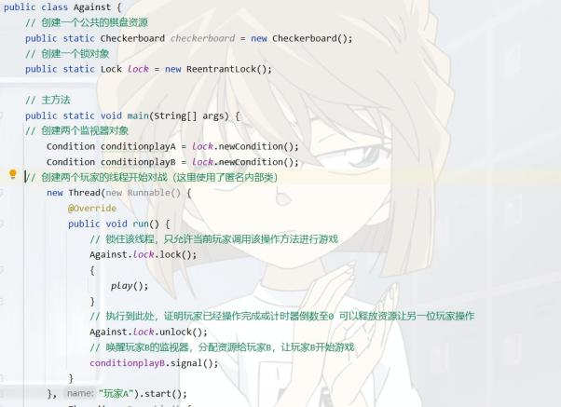
图 3 对战类操作设计

4.3.3 游戏规则类设计
游戏规则大体分为三个部分：
第一部分是游戏的进行：
第一位选手必须利用手中的 7 个字母块拼出一个英语单词，其中一个字母块必须经过位于棋盘的中心格，即★格。
每次使用拼词，每位运动员必须用自己手中 7 个英语字母块其中的至少一个英语字母块，与其他已有英语字母相互结合、交叉组成一个完整的英语单词，横竖均可，但只可从左至右或从上至下，不可以斜向或逆向拼组。字母块一旦放在棋盘上，在比赛结束前将不能移动。
每拼一个单词须计算得分并作记录，然后把用掉的字母块如数补齐。使字母尺上始终持有 7 个字母块。
字母块中有 2 个空白字母块，分别代表两个任意字母，由持有者决定使用且使用时必须说明其代表的是哪一个字母，一经使用，在比赛结束前将不能更换但是允许用其代表的字母将其换下。
比赛选手可在原有单词的基础上组成新的单词，但必须保持原词依然成立。（例如：在 TO 的基础上组成TONE）且新单词横竖皆成立。
名词的复数形式、前缀和后缀、动词的各种时态均可视为有效单词（参考 SCRABBLE 字典）。但以下单词除外：大写首字母、缩略词、短语的一部分、需用省略符号和连字符表达的单词。比赛中相同单词可重复出现。
若是竞争者在比赛中选手无法拼出一个新的字母或者单词时，可以选择直接跳过这一轮或者是从自己的字母尺上等量地更换一下自己的字母尺。（每次最多不超过 2 个），但是更换字母块后本轮不得拼词，须等待下次轮转。
选手依次进行轮流参加比赛，不可以翻阅英语字典等工具，每轮选手结束拼词，并补齐字母块后须按下计时按钮暂停计时，同时对手开始计时。选手各有 30 分钟拼词时间，若其中一位选手先行用完拼词时间，则另一位选手将独自进行拼词，直至用完比赛时间为止。
第二部分为比赛计分规则：
每个字母块右下角都有代表该字母分值的阿拉伯数字（空白字母块无相应数字，其分值视为零分），玩家每轮拼出单词都能按照规则得到相应的总分值，具体规则顺序如下：
将单词中的所有字母块的分值加起来。
若新加的字母块放在浅蓝色加分格时，该字母块上的分值乘 2 计算。
若新加的字母块放在深蓝色加分格时，该字母块上的分值乘 3 计算。
若新加的字母块放在浅红色加分格时，该字母块块所在单词分值乘 2 计算。
若新加的字母块放在深红色加分格时，该字母块块所在单词分值乘 3 计算。
注：每个加分格只能用一次。
例如：选手共取得 7 个字母块，选其中 5 个可拼出：T1 、R1 、A1 、I1 、N1 。其中 T1 置于浅蓝
色字母加分格中，且中心方格又在浅红色加分格中。因此，该选手此轮得分计算式为： （1×2+1+1+1+1） ×2=6×2= 12 分
凡是选手能在单轮比赛中用上所有（即字母尺上的 7 个）的字母块，并拼词成功则除原本得分再额外加 50 分奖励分。
以上加分规则仅单轮单次有效。
第三部分为游戏结束规则和胜负评判规则：
比赛持续进行直到出现以下任意情况时，游戏结束。
情况一：所有字母袋中字母块已被取出用完且其中一位玩家用完字母尺上所有字母块；
情况二：所有玩家都是无法再继续拼词；
情况三：所有玩家连续跳过 2 次以上。
情况四：所有玩家用完各自比赛时间。

游戏过程中结束时，选手把自己所得的总分除以减去手上所持的字母块所有的分值，得出最后一个总分值；若选手手上已经无字母块，将可以获额外增设一个加上另一位选手手上剩余字母块的综合值。最高分者胜出。

5 系统实现

5.1 主界面菜单

图 4 主系统页面
使用 android studio 自带的功能就能进行排版布局，在 android studio 的主页面中使用鼠标拖动进行排版布局。生成的代码如下：
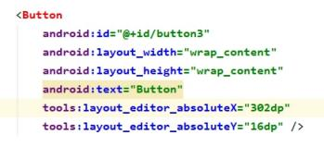
图 5 主页面的 Button 控件代码

5.2 模式选择和相应模式功能
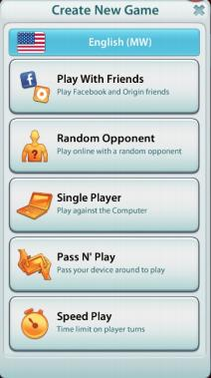
图 6 模式选择
将跳转窗口划分为五个区域并分别定义为 Button1 ，Button2 ，Button3 ， Button4 ， Button5 使用监听 OnClickListener。
1.导包，将需要的使用监听所需要的包导入。
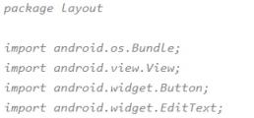
图 7 实现监听按钮的导包

2.创建 AAcitivity 类继承 Activity 类，在里面重写 Activity 里的 onCreate 方法，然后定义按钮资源，获取监听[ 10]。

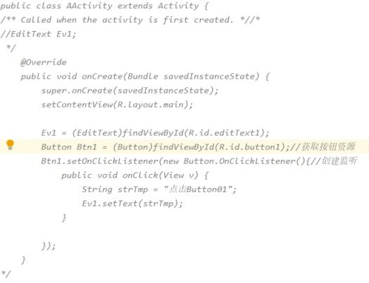
图 8 创建监听代码

5.3 字母的移动
1.监听鼠标移动事件 mousemove。
2.获取鼠标位置 clientX/Y。
3.根据鼠标坐标改变图片位置。
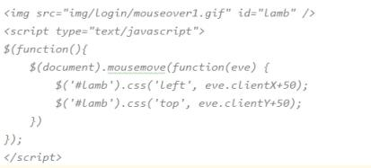
图 9 根据鼠标改动图片位置

5.4 自动补齐玩家字母
当玩家完成一个单词的拼接并成功时， 自动调用该方法，该方法把定义在数组的每个字母都遍历出来，判断是否有空值，若存在空值，则自动随机生成一个字母填充到数组中。

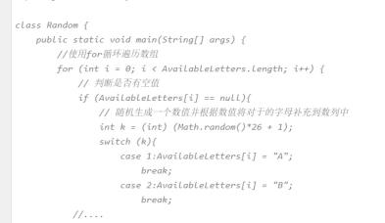
图 10 随机生成字母并补全

5.5 退出
系统的关闭：
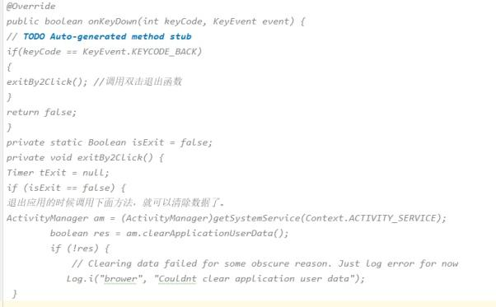
图 11 系统的关闭

6 系统测试

6.1 测试目的
测试的目的是为了发现程序中是否能够运行，运行之后程序是否还有那些不合理功能未能实现，系统性的测试可以保证程序完成后的质量和可靠性。测试的主要目标并不是只为了找出代码程序中的错误，还有一个非常关键的目的，那就是为什么会在这一块产生这种错误，这些错误的原因是不是以后还会犯等等，当编写代码的程序员了解到了这些，不光这次代码以完美结束，还可以在一次的编写程序的得到此类型的帮助。所以在测试时尽量提出多种环境中的测试，尽可能保证产品开发完成之后没有那么多的问题产生，这样以后在维护程序变得轻松。

6.2 创建游戏功能测试
系统测试的条件：
（1）操作系统：android5.0 及以上；
（2）安卓模拟器（此处我使用的为夜神模拟器）；
（3）安装 apk 文件；
以上三点条件是必要条件，否则就会给测试带来不必要的麻烦，测试起来难度也会加大。
各模块功能测试具体如下所示：
（1）与好友游戏（play with friends）
表 1 创建游戏模块测试

测试板块 | 操作方法 | 操作结论 | 备注
创 建 游 戏 （play with friends） | 点击 app 打开游戏 ，点 击 new game 创 建游戏 ，然后 点击 play with friends | 自动生成一个链接 ，通过该链接其他玩家可以进入创建者的对局开始游戏 | 测试成功， | 无异常
创 建 游 戏 （ rondom opponent） | 点击 app 打开游戏 ，点 击 new game 创 建游 戏 ， 然 后 点 击rondom opponent | 进行网络连接 ， 随机匹配网络玩家进行游戏 | 测试成功， | 无异常
创 建 游 戏 （ single player） | 点击 app 打开游戏 ，点 击 new game 创 建游戏，然后点击 single player | 单人游戏模式 ， 只允许玩家一个人进行游戏 | 测试成功， | 无异常
创建游戏（pass n’play） | 点击 app 打开游戏 ，点 击 new game 创 建游戏 ，然后点击 pass n’play | 通过蓝牙搜寻附近的玩家 ， 并于他们进行对局 | 测试成功， | 无异常
创建游戏（speed play） | 点击 app 打开游戏 ，点 击 new game 创 建游戏，然后点击 speed play | 在单人模式的基础上增加了计时器 ， 当游戏技术时，完成计数，并根据计时器排名 | 测试成功， | 无异常

6.2.1 游戏主程序功能测试
表 2 游戏主程序模块测试

测试板块 | 操作方法 | 操作结论 | 备注
游戏主程序运行 | 在游戏中进行游戏试玩测试 | 能成功操作 ，无异常 | 测试成功 ，无异常

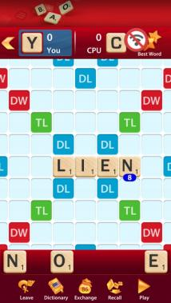
图 12 游戏运行测试

6.2.2 可行性操作功能测试
表 3 声音调节模块测试

测试板块 | 操作方法 | 操作结论 | 备注
声音调节 | 在 主 界 面 中 点 击opptions 进 入 音 效 设置 | 成功调节音效 | 测试成功 ，无异常
操作前：
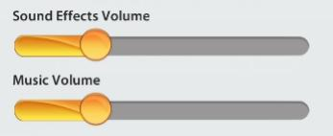
图 13 声音调节前

操作后：
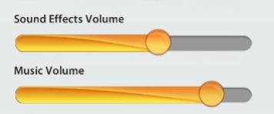
图 14 声音调节后

6.2.3 游戏结束功能测试
点击 leave 按钮进行离开游戏操作，跳出提示框，确认是否离开游戏或重新本局开始游戏
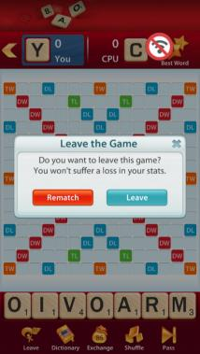
图 15 结束游戏
点击rematch 重新开始游戏或点击再次点击 leave 结束游戏。

7 总结和展望

7.1 总结
虽然论文已经完成却并没有得到较好的表现，或许说是这段时间过于懒散的缘故导致在学习中存在着不少需要检讨的地方，经过简单的比较不难发现论文完成得并不优秀。说明大学四年的学习不够认真。必须重视这类状况并对接下来的学习进行更深刻的认识才行。学习态度容易得到满足的心态导致对于论文的目标和任务没有什么紧迫感，仅仅只能是为了满足当天目标和任务的完成便期望休息以至于再也没有什么追求，所以在生活中必须要加强自己的工作认真负责的学习态度并为之而努力，至少在头脑海中有一个针对自己学习和发展的思路应当付之于实践。正因为以后的发展充满着许多未知数自然要尽快纠正自身的不足，即便能够顺利完成当前时间的任务也不能够仅仅满足于基本指标的达成，想要在学习中取得更好的进展就得审视自身的不足并在改正的同时加强学习。

7.2 展望
当今世界，有一点不可否认，java 编程语言本身就是现在这个世界上乃至全球最大和时尚的开发虚拟机编程开发工具之一，它本身就已经拥有一套庞大且齐全的编程语言类型分类数据库，内置了其他各种类型编程设计语言所可能需要的可依赖的语言库甚至只有各种操作系统加起来才能支持的所有软件和基础功能，拥有一个独特的开发虚拟机。总之，java 的正式诞生，确实为整个所有it 领域行业和所有 it其他领域行业带来了很多的巨大冲击，或许现在还不是没有有办法准确地具体评价一下java 为整个所有 it领域行业所产生带来的巨大效果，但是其实还有一点毋庸置疑，java 将不可避免地被社会直接将其影响涉及到了下一代新的职业程序员。所以我们觉得身为一名将要重新进入一个专业化的高级程序员这个领域的职业学习者，或许我们更加觉得应该认真地地去重新评估一下这个java 在未来很长一段时间可以被我们所难以预见的职业环境中它所带给自己的重大意义。在现代美国，起来越多的软件应用都主要是基于它的java 来进行软件开发。java 在大型民营企业的实际开发应用过程中的日臻完美，打消了很多业内人对于目前java 是否无法广泛应用于任何大规模企业级的种种顾虑。而在国内，java 也已经变得如此欲火若焚。据我们已经进行了一项相关研究，在未来几年内将来还有很大机会每年至少涌现 20 万个关于 java 这类程序员就业岗位的市场需求。或许这就可能会比其它任何种类的程序员都更加迫切需要。
同时，android 经过系统迭级换代和技术更新 10 余年，在对企业用户的操作体验、性能、功耗、安全、隐私等各个方面也已经陆续取得了巨大的技术改善和巨大进步，后续的更新版本将还会继续沿着数据内存、文档管理系统、虚拟机、图形化和影像等各个技术方向继续进行不断优化。随着我的 android 整个系统的硬件功能日益大大增加，系统模块架构软件中的一些系统模块未来也许可能会被优化完成或者会被重构 ，某些系统服务器和系统大锁所存在制约的系统性能 ， 比如我的android8.0 优化了一个 binder 中的大锁，这样一来就让它的系统性能明显的的得到了很大提升。关于游戏图形这个基础方面，vulkan 将来会成为未来的android 游戏平台的一个巨大发展趋势，特别是在电子游戏图形领域。在本次的论文设计中，因本人能力有限、经验不足，导致出现多次错误，程序有很多的 bug ，不得不求助于导师。

参考文献

[1] 傅志红，陈兴璐. 深入浅出 Google Android [M]. 北京：人民邮电出版社，2012
[2] 盖索林. Android 开发入门指南（第二版)[M]. 北京：人民邮电出版社，2012
[3] 李佐彬. Android 开发入门与实战体验[M].北京：机械工业出版社，2010
[4] 伯内特,田俊静,张波等. Android 基础教程(第 3 版)[M].北京：人民邮电出版社
[5] 于志龙，郑名杰等.Android SDK 开发范例大全[M].北京：人民邮电出版社，2012
[6] 邹治军. 4G Android 应用程序数据存储的实现方法[J]. 商业文化, 2019, (5):236-236
[7] 帅东明,胡平平.基于安卓系统的 App 开发技术研究[J].电脑知识与技术,2020,16(09):83-84.
[8] 叶柳.基于移动终端的戏曲类 APP 界面优化设计分析[J].科技资讯,2020,18(07):18-19+21.
[9] 韩超，粱泉. Android 系统原理开发要点详解[M]. 北京： 电子工业出版社,2010
[10] 邓凡平. 深入理解 Android[M]. 北京： 电子工业出版社,2010

致 谢

此次论文的创作过程中，少不了我的指导老师对我的帮助，他多次指导我，耐心的为我讲解创作过程中遇到的问题。吴老师多次询问研究进程，并为我指点迷津，帮助我开拓研究思路，精心点拨、热忱鼓励此外，我还应该感谢我的学校，大学四年的生活很充实。本论文是在导师吴天乙的悉心指导下完成的。导师渊博的专业知识，严谨的治学态度，精益求精的工作作风，诲人不倦的高尚师德，严以律己、宽以待人的崇高风范，朴实无华、平易近人的人格魅力对我影响深远。不仅使我树立了远大的学术目标、掌握了基本的研究方法，还使我明白了许多待人接物与为人处世的道理。本论文从选题到完成，每一步都是在导师的指导下完成的，倾注了导师大量的心血。在此，谨向导师表示崇高的敬意和衷心的感谢！本论文的顺利完成，离不开各位老师、同学和朋友的关心和帮助。在此感谢吴天乙老师和室友以及同学的指导和帮助、关心、支持和帮助，在此表示深深的感谢。没有他们的帮助和支持是没有办法完成我的本科论文的，同窗之间的友谊永远长存。

